28.11.23

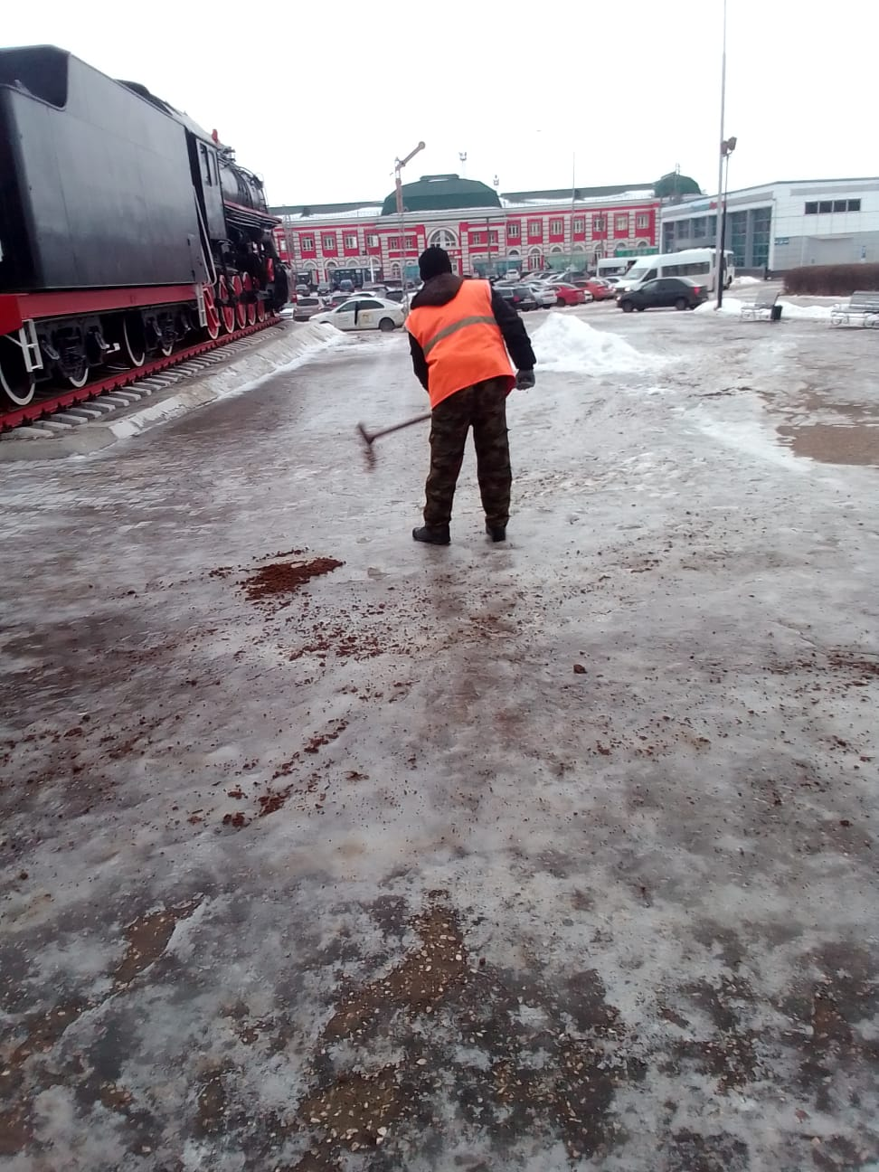

Посыпка ПСС "Паровоз", "Часовня"

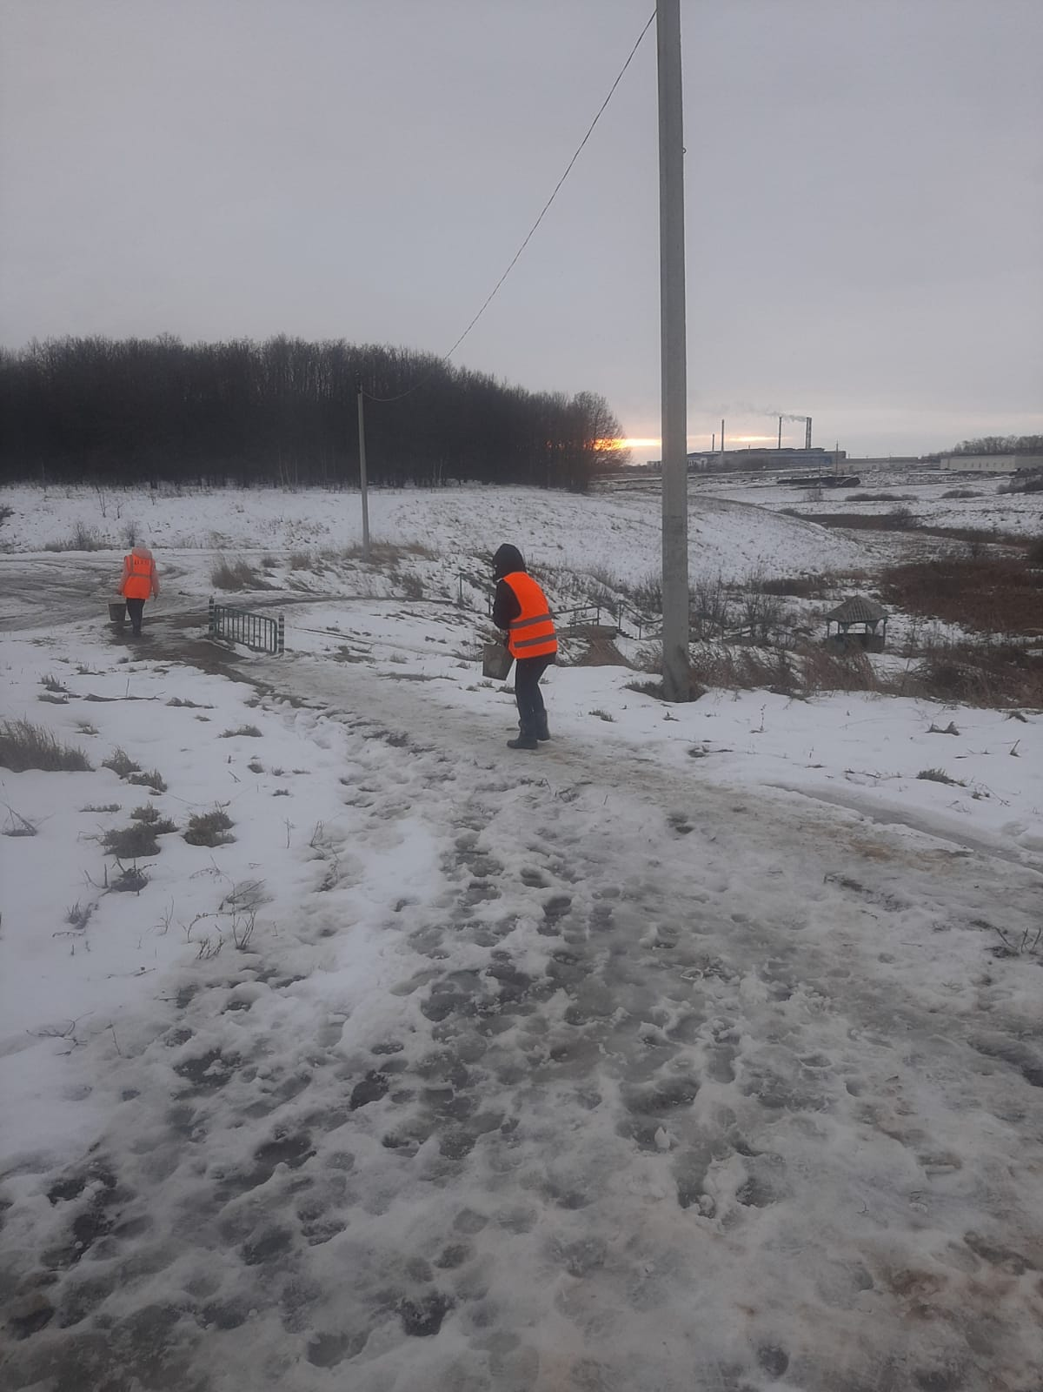

Посыпка ледяного покрытия (Родник)

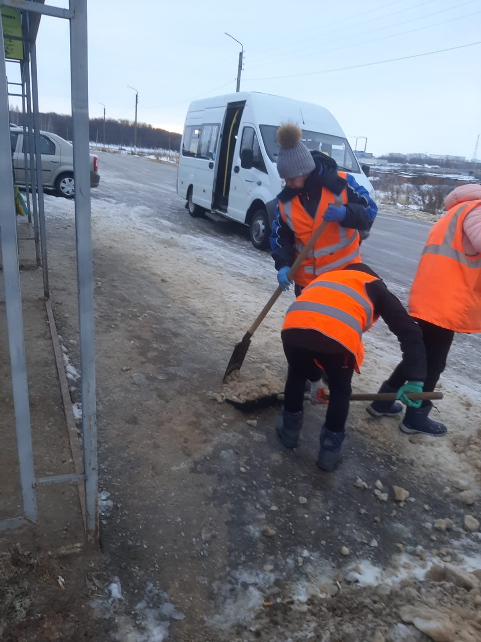

Уборка наледи по ул. Академика Филатова

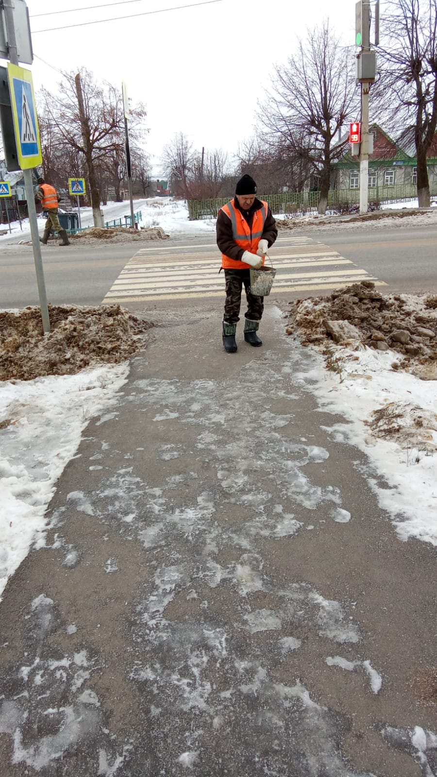

Ул. Маяковского, Луначарского

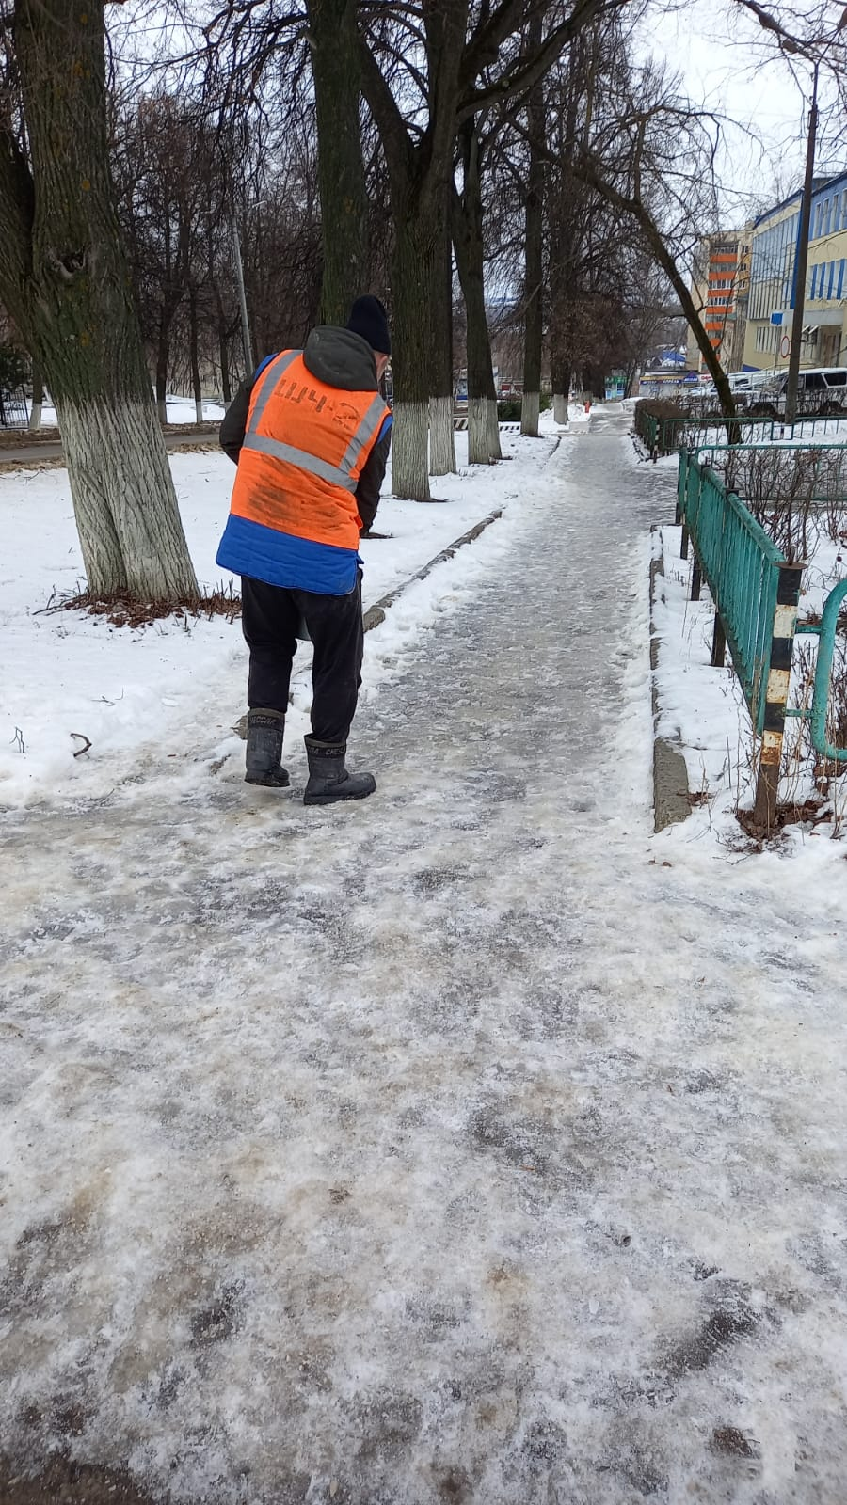

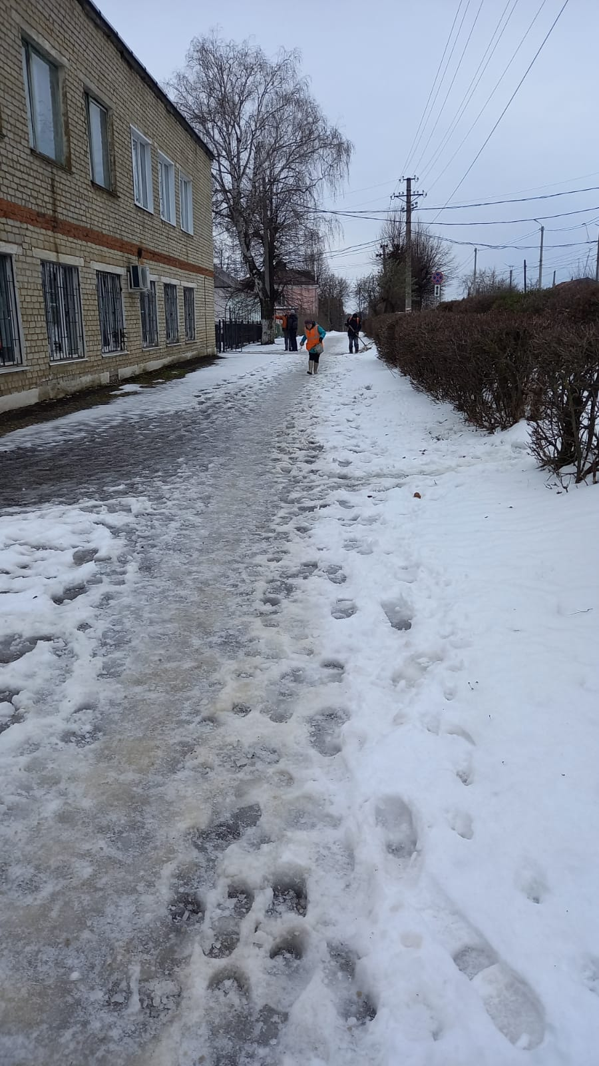

Посыпка ПСС по ул. Ухтомского и ул. К. Маркса